Администрация Горняцкого сельского поселения 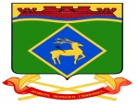

Исполнение бюджета
Горняцкого сельского поселения
Белокалитвинского района за 2013 год

Реализация Постановления Администрации Горняцкого сельского поселения об основных направлений бюджетной и налоговой политики Горняцкого сельского поселения на 2013 – 2015 годы (Постановление от 01.10.2012 № 145)
Направления
бюджетной политики
Результаты исполнения по бюджету Горняцкого сельского поселения Белокалитвинского района в 2013 году

Наращивание налогового потенциала Горняцкого сельского поселения

Собственные налоговые и неналоговые доходы бюджета Горняцкого сельского поселения в 2013 году исполнены в сумме 5911,5 тыс. рублей или 101,3 процента к плану и выше бюджетных назначений на 75,5 тыс.рублей.

Программно-целевой метод бюджетного планирования
На реализацию 6 региональных и 16 муниципальных программ направлено 171 420,4 тыс. рублей или 95,5 процента всех расходов бюджета Горняцкого сельского поселения Белокалитвинского района, что на 341,0 процента выше показателя 2012 года.

Дорожные фонды Администрации Горняцкого сельского поселения Белокалитвинского района
Расходы бюджета Горняцкого сельского поселения Белокалитвинского района составили 4543,0 тыс.рублей, в том числе областной бюджет 3551,0 тыс. рублей. Доходы дорожного фонда направляются исключительно на финансирование дорожной деятельности.
В прошлом году финансовая помощь областного бюджета на строительство, реконструкцию, капитальный ремонт, ремонт и содержание муниципальных дорог составила 3551,0 тыс. рублей, что ниже отчетных показателей 2012 года в 1,5 раза.

В 2013 году в Горняцком сельском поселении в новом статусе функционировало 1 бюджетное учреждение
Новые формы государственных и муниципальных учреждений

Предоставление качественных бюджетных услуг
Из бюджета Горняцкого сельского поселения Белокалитвинского района в 2013 году выдано субсидий бюджетному учреждению на сумму 9261,9 тыс. рублей (около 6% от всех расходов местного бюджета), в их числе на муниципальное задание – 8968,7 тыс. рублей. Фактическое исполнение объема бюджетных средств, выделенных в виде субсидий, составило 99,9 %.

Обеспечение сбалансированности бюджета Горняцкого сельского поселения Белокалитвинского района

В отчетном году бюджету Горняцкого сельского поселения Белокалитвинского района на выравнивание бюджетной обеспеченности местных бюджетов выделено дотаций 13237,2 тыс. рублей. Просроченная кредиторская задолженность на 01.01.2014 года отсутствует.

Динамика доходов бюджета
Горняцкого сельского поселения
тыс. рублей

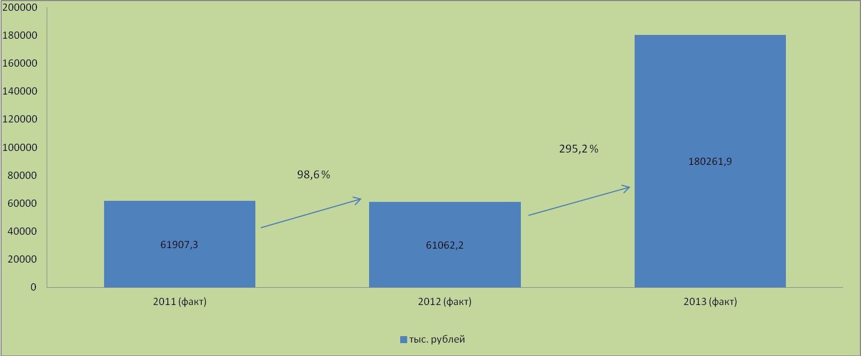

Динамика доходов бюджета
Горняцкого сельского поселения
в 2012 – 2013 гг.
тыс. рублей

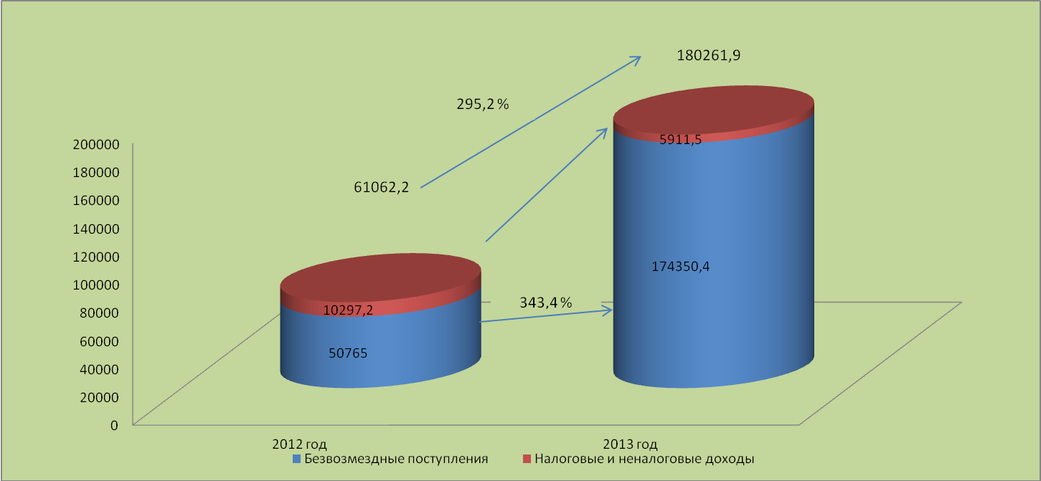

Объем налоговых и неналоговых доходов бюджета Горняцкого сельского поселения
в 2013 году составил 5911,5 тыс. рублей.

Налоги на доходы физических лиц – 1703,6

Налоги на совокупный доход – 220,3

Налоги на имущество – 3086,1

Государственная пошлина – 133,3

Неналоговые доходы – 768,2

Динамика собственных доходов бюджета Горняцкого сельского поселения
тыс.рублей

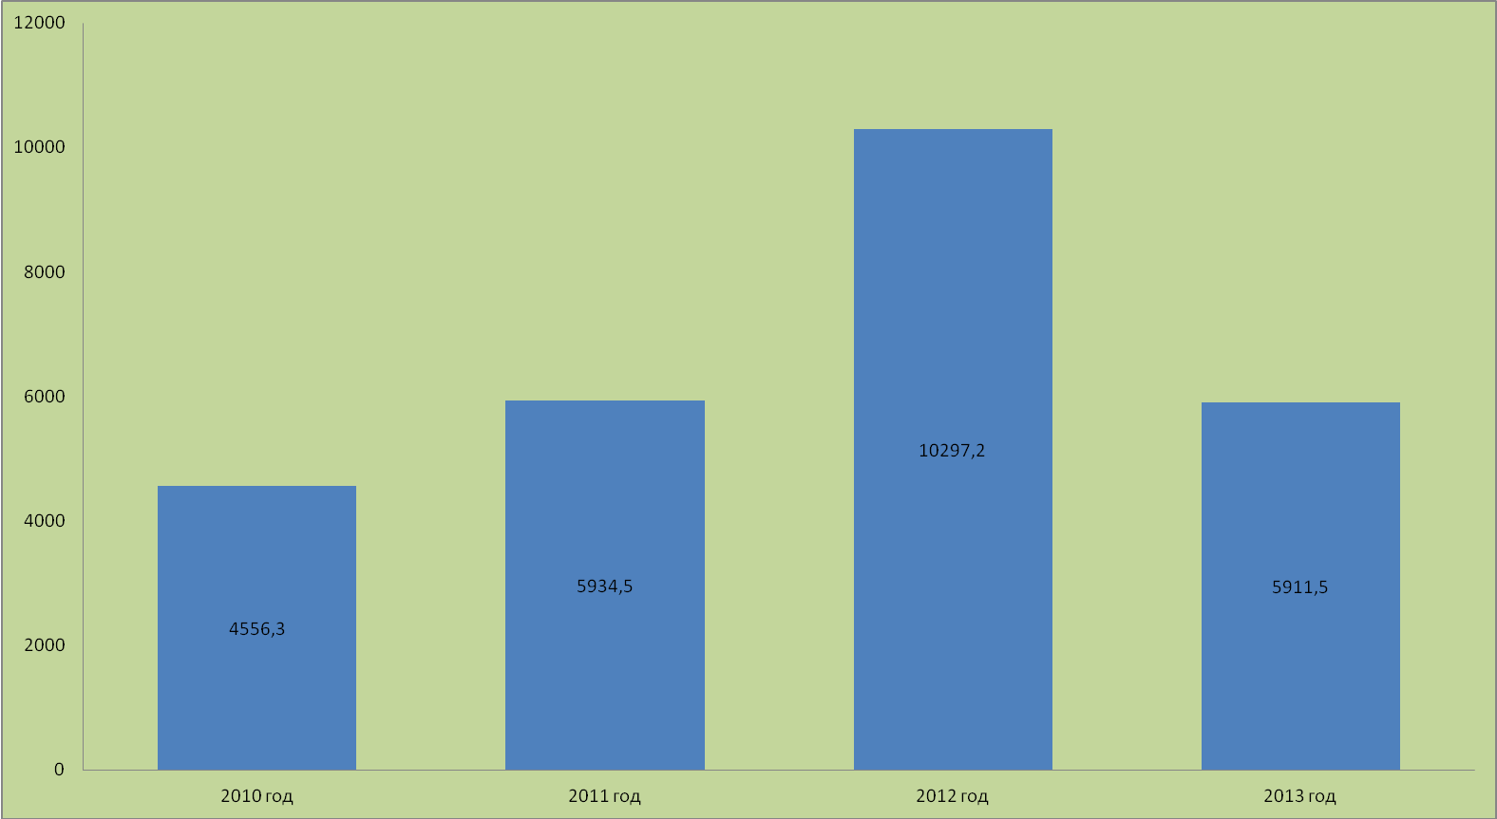
Структура налоговых доходов бюджета Горняцкого сельского поселения в 2013 году
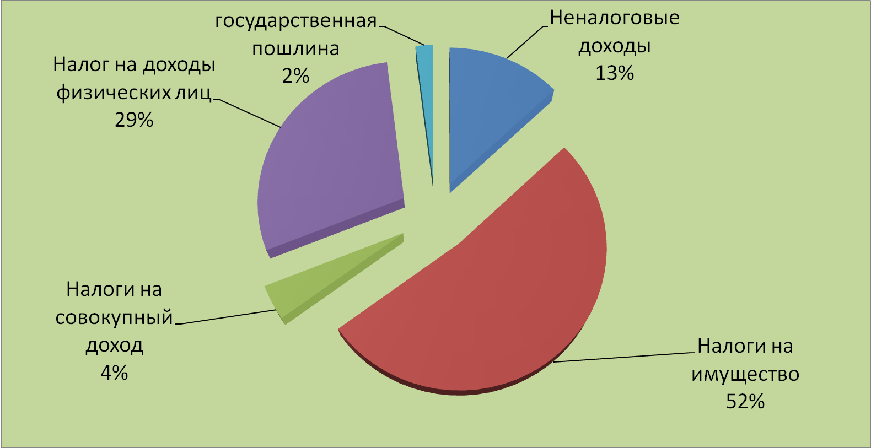

Безвозмездные поступления
из областного бюджета
тыс. рублей

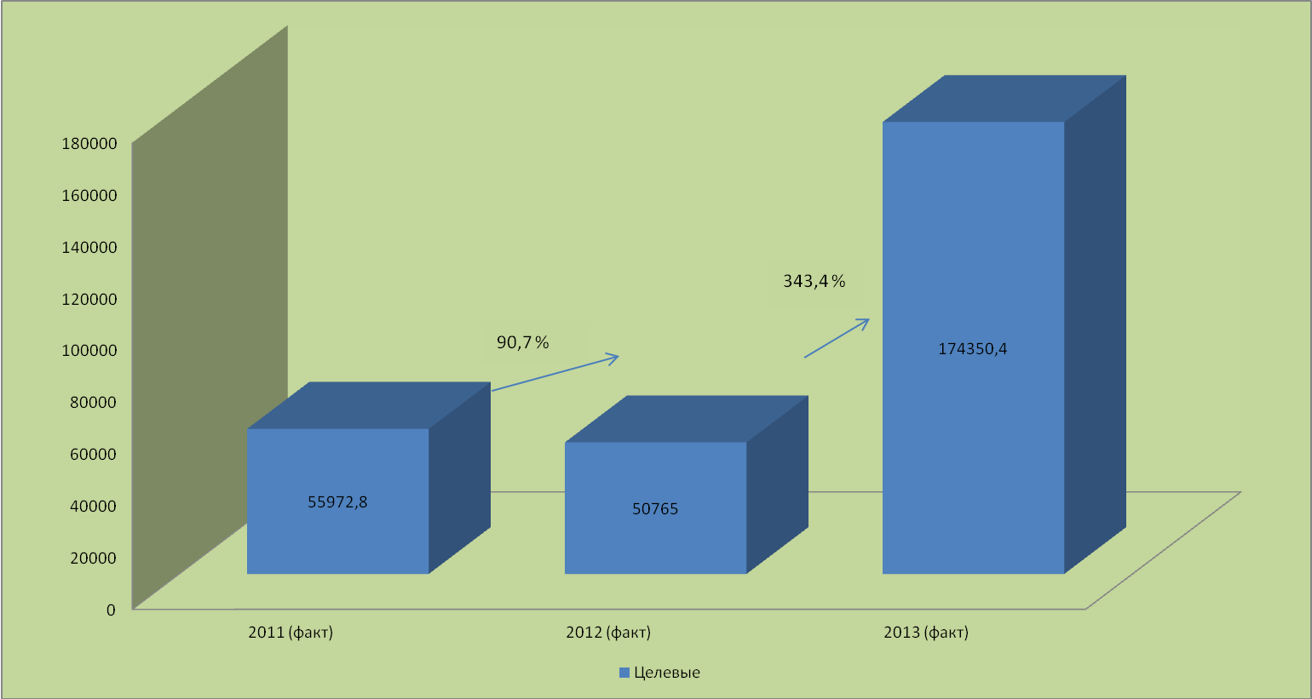
Динамика расходов бюджета
Горняцкого сельского поселения
тыс. рублей

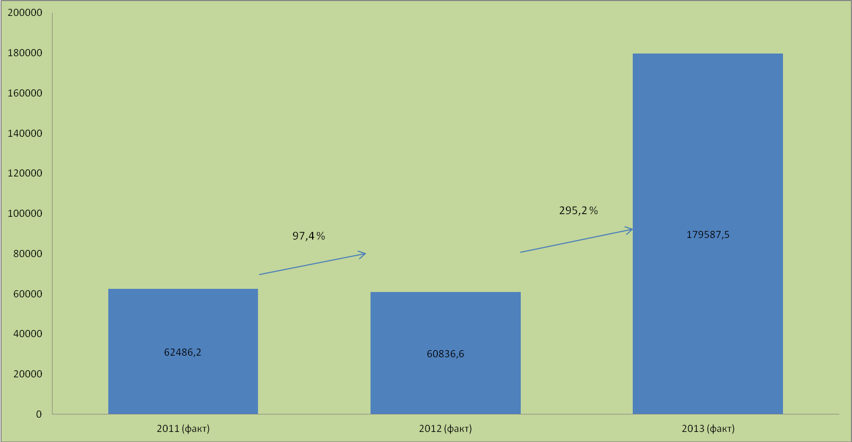
Структура расходов бюджета Горняцкого сельского поселения в 2013 году
179587,5 тыс. рублей
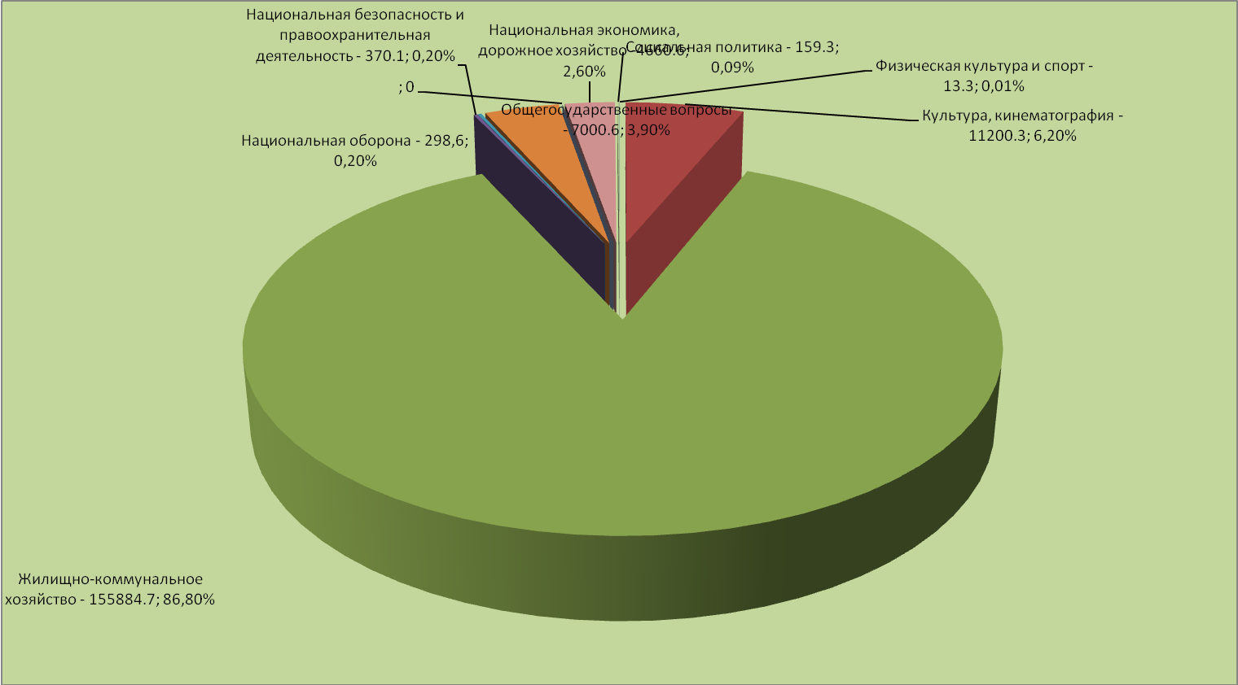
Динамика расходов бюджета Горняцкого сельского поселения Ростовской области на реализацию областных и муниципальных целевых программ
тыс. рублей

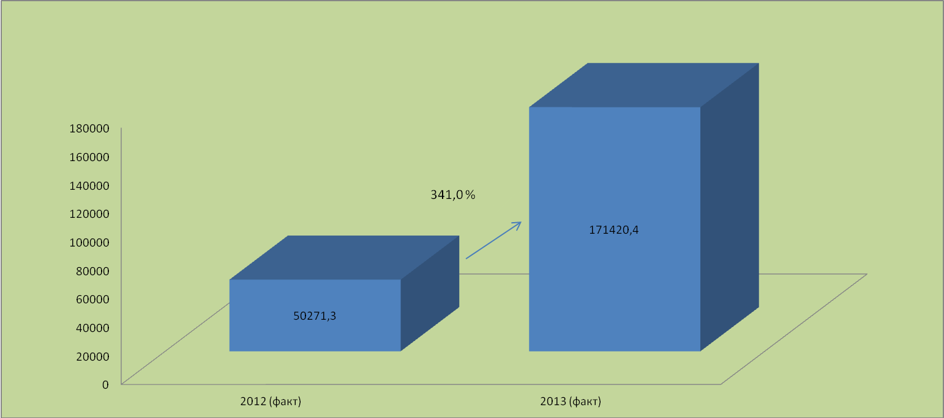
Структура расходов бюджета Горняцкого сельского поселения на социально-культурную сферу в 2013 году
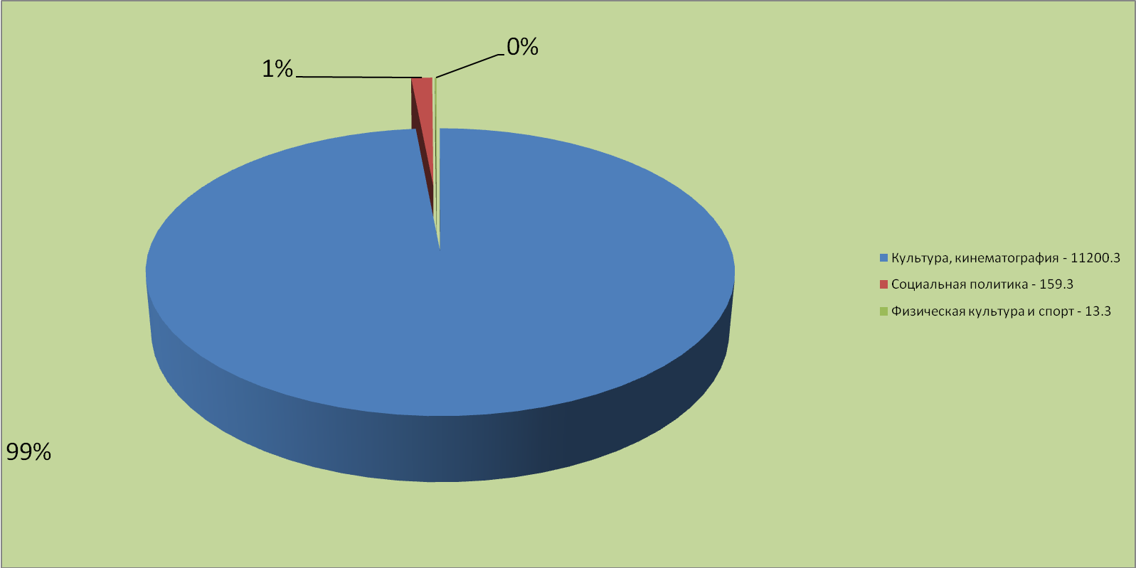
Динамика расходов бюджета Горняцкого сельского поселения Ростовской области на культуру, кинематографию
тыс. рублей

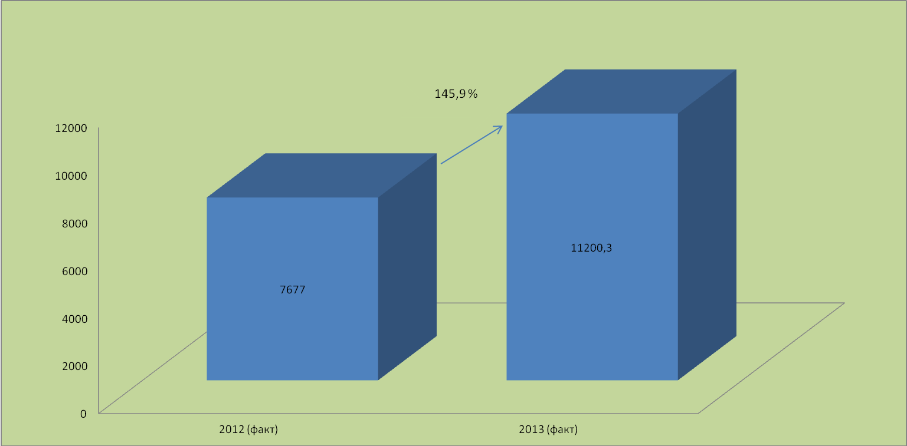
Культура и кинематография
Общий объем расходов по отрасли «Культура»
11200,3 тыс. рублей

финансовое обеспечение выполнения муниципального задания и предоставление субсидий на иные цели:
- субсидии бюджетным учреждениям на финансовое обеспечение государственного (муниципального) задания на оказание муниципальных услуг, выполнения работ – 8928,2, в т.ч. за счет областного бюджета – 1511,8 ;
- проведение мероприятий – 40,5;
- «Энергосбережение и повышение энергетической эффективности на территории Горняцкого сельского поселения на 2010 -2014 годы» - 40,0;
- муниципальная долгосрочная целевая программа развития туризма в Белокалитвинском районе на 2011-2015 годы на обустройство объекта туристического показа Международного социального этнического центра «Игорево поле» в х. Погорелов – 253,2;
- межбюджетные трансферты в области культуры – 1888,4
- премия на поощрение лучшего работника культуры – 50,0

Динамика расходов бюджета Горняцкого сельского поселения Белокалитвинского района
в 2012 – 2013 гг.
тыс. рублей

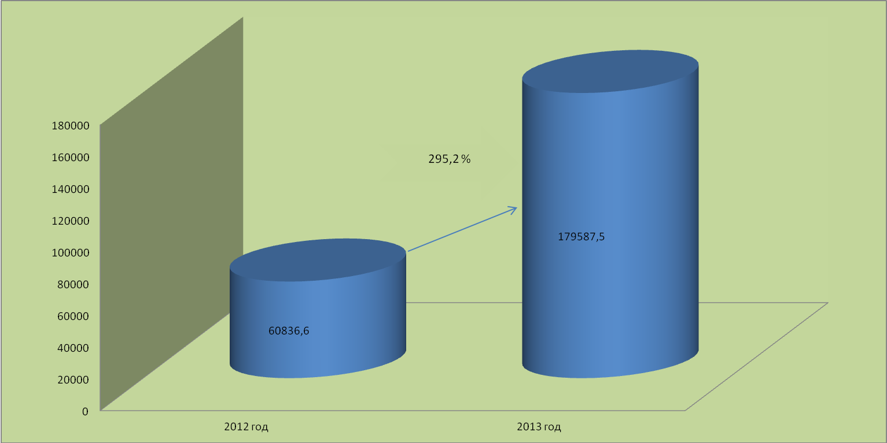
Объем межбюджетных трансфертов, перечисляемых из местного бюджета бюджету Белокалитвинского района на финансирование расходов, связанных с передачей осуществления части полномочий органов местного самоуправления Горняцкого сельского поселения органам местного самоуправления Белокалитвинского района в 2012 - 2013 годах (тыс. рублей)
Наименование передаваемого полномочия | 2012 год | 2013 год | Темп роста, %
Всего | 1686,3 | 2637,6 | 156,4
Расходы в области культуры | 1149,3 | 1888,4 | 164,3
Расходы по содержанию и организации деятельности АСФ на территории поселения | 341,0 | 346,6 | 101,6
Расходы по организации исполнительно-распорядительных функций в области архитектуры и градостроительства | 37,6 | 41,7 | 110,9
Расходы по организации исполнительно-распорядительных функций по обеспечению малоимущих граждан, проживающих в поселении и нуждающихся в улучшении жилищных условий, жилыми помещениями в соответствии с жилищным законодательством | 95,8 | 191,0 | 199,4
Расходы по организации исполнительно-распорядительных функций в сфере жилищно - коммунального хозяйства и оплате его услуг, уполномоченного производить расчет адресной социальной выплаты и устанавливать наличие оснований на ее получение | 62,6 | 66,0 | 105,4
Расходы в области муниципального жилищного контроля | 0 | 103,9 | 0

